# Screenshots NL

## Profielkeuzepagina Burger : zijn sociale statuten ontvangen Professional : het sociaal statuut van een burger verifiëren

 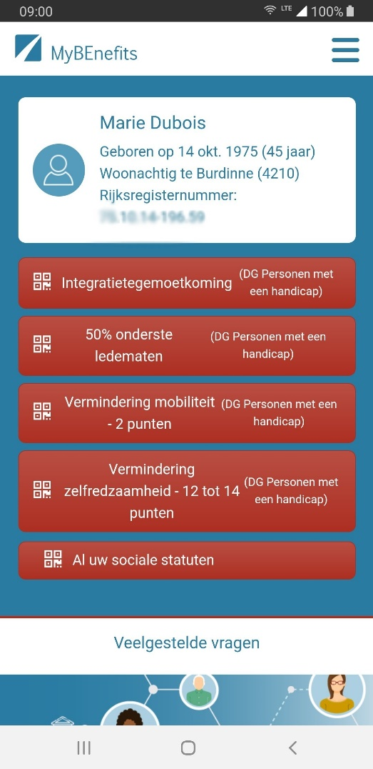 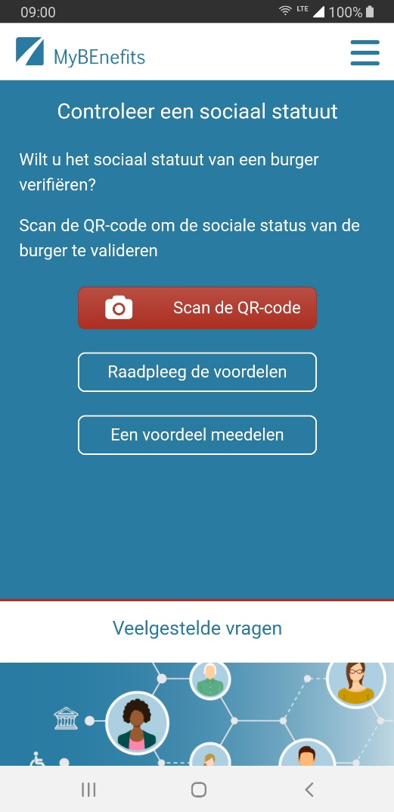

## Nieuwe fonctionaliteit Burger / Professional: Nieuwe fonctionaliteit Burger / Professional:

## opzoeken in de lijst van de sociale voordelen meedelen een gekende (Burger) / toegekent (Professional) voordeel

